**Olas de calor, sequías y lluvias extremas: cambio climático y su impacto en Colombia**

En el Caribe se están reduciendo los tiempos de lluvias y está aumentando el nivel del mar, indicó Sandra Vilardy, doctora en ecología.

[**Medio ambiente**](https://www.rcnradio.com/medio-ambiente)

10 Ago 2021 - 07:46 am

[**Carolay Morales**](https://www.rcnradio.com/autores/carolay-morales-110)[**@Carolaymorales**](https://twitter.com/@Carolaymorales)

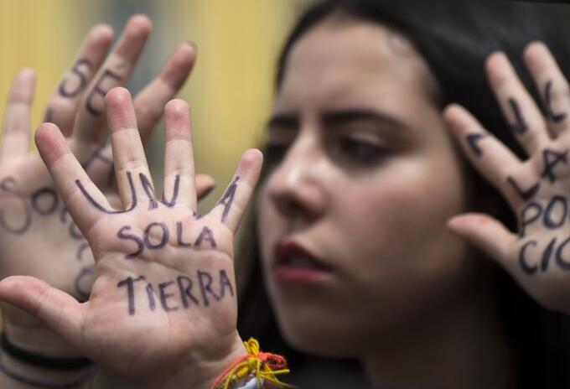

Un activista levanta sus manos con mensajes durante una protesta convocada por el movimiento "Viernes por el Futuro", en un día mundial de protestas estudiantiles con el objetivo de incitar a los líderes mundiales a actuar sobre el cambio climático, en Bogotá.

**AFP**

**Ninguna región en Colombia se salva de los efectos de cambio climático, indicó Sandra Vilardy,** doctora en ecología y directora de **Parques Cómo Vamos**, una iniciativa creada por diez organizaciones entre ellas, la Universidad de los Andes y la ONG WWF.

Tras el nuevo informe del **Grupo Intergubernamental de Expertos para el Cambio Climático (IPCC),**en el que asegura que los efectos del cambio climático son irreversibles y **no cabe duda que son producidos por la humanidad**, Vilardy aseguró que "estos efectos ya los estamos viendo y se hacen cada vez más intensos".

**En contexto:**[**Cambio climático es mucho más grave y avanza más rápido de lo que se pensaba: ONU**](https://www.rcnradio.com/internacional/cambio-climatico-es-mucho-mas-grave-y-avanza-mas-rapido-de-lo-que-se-pensaba-onu)

"En este informe están reunidas las mejores capacidades científicas del planeta. Tenemos certezas y también incertidumbre. En **cuanto a las certezas, sabemos que el efecto climático es producto de la acción humana.**Antes, el planeta no había vivido algo así. El clima que tenemos hoy, es efecto de las actividades humanas", indicó en diálogo con **RCN Radio**.

En ese sentido, indicó que los efectos en Colombia, y en general, en el planeta, "**ya los estamos viviendo con olas de calor, sequías, lluvias extremas**, aumento e intensidad en los huracanes".

Audio

**[AUDIO] Colombia y el cambio climático: ninguna región salva de sus efectos del cambio, dice experta**

00:0000:00

**Panorama del cambio climático en Colombia**

Vilardy afirmó que "**Colombia es uno de los países con mayor diversidad climática**. En algunas regiones tenemos más acentuadas las lluvias y en otras, las sequías. Difícilmente, hay otra zona del mundo con esta diversidad climática".

**Lea también:**[**La preocupante pérdida de bosques en el Caribe colombiano**](https://www.rcnradio.com/estilo-de-vida/medio-ambiente/la-preocupante-perdida-de-bosques-en-el-caribe-colombiano)

Explicó que los **valles interandino y la región Caribe ya están padeciendo un déficit de agua**por su influencia más seca, aunado a un proceso de deterioro de los ecosistemas más importantes de dicha región.

Los departamentos de **Cesar, Atlántico, Bolívar, Magdalena, La Guajira son algunas de las zonas más vulnerables en el Caribe**por la desertificación de suelo, el déficit del lluvias (menos agua) y el aumento del nivel del mar.

Sin embargo, expone que "**este panorama es diferente, por ejemplo,  en la zona sur de la región Andina**, donde el volumen de lluvias es mucho mayor, ocasionando emergencias como inundaciones, deslizamientos de tierra, entre otros eventos".

**De interés:**[**Colombia se compromete a reducir el 51% de sus emisiones de gases efecto invernadero**](https://www.rcnradio.com/estilo-de-vida/medio-ambiente/colombia-se-compromete-reducir-el-51-de-sus-emisiones-de-gases-efecto)

En consecuencia, sostiene que **Colombia debe enfocar sus acciones a la adaptación a los efectos del cambio climático**y en la reducción de las emisiones de gases efecto invernadero que lo produce.

"Hay **cosas buenas que se están haciendo desde el gobierno**pero también hay otras que se están quedando en el papel", mencionó.

<https://www.rcnradio.com/estilo-de-vida/medio-ambiente/olas-de-calor-sequias-y-lluvias-extremas-cambio-climatico-y-su>